# Creando base de datos con Entity Framework

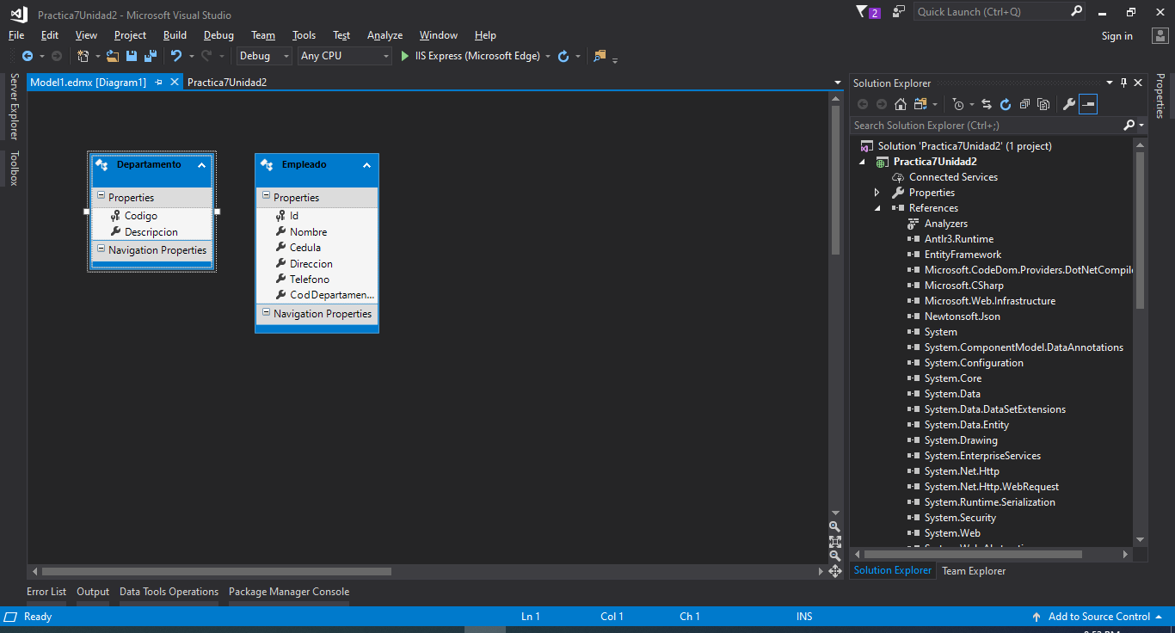

# Se crea controlador para mantenimiento de tabla empleados (CRUD) con Entity Framwork

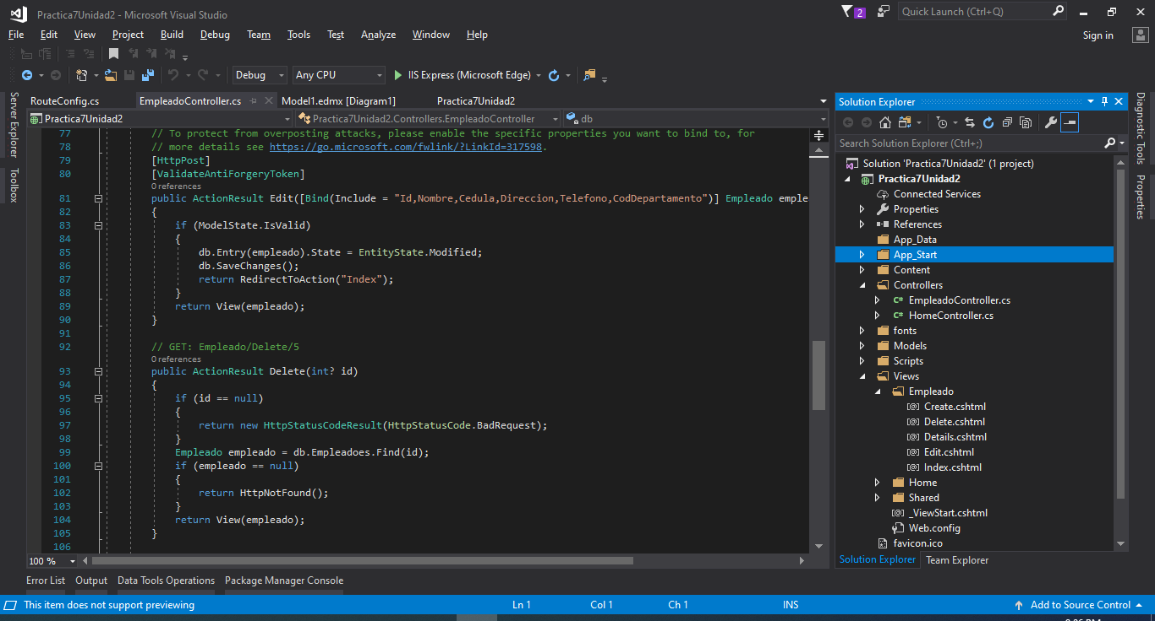

# Cambiar el archivo RouteConfig para que inicie el controlador recién creado no el que está por defecto.

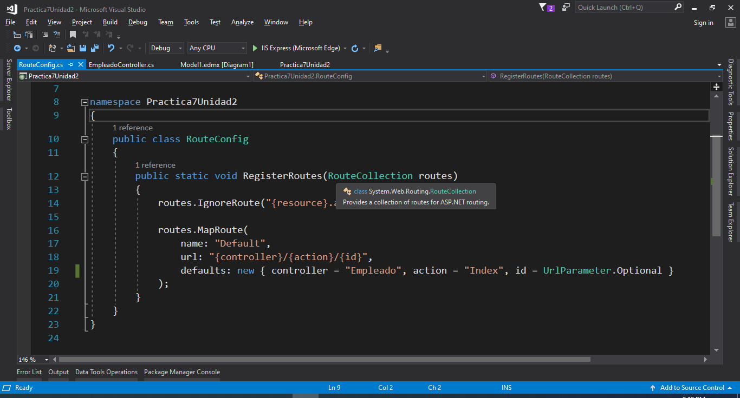

# Editar la plantilla _Layout para agregar opción de menú correspondiente al CRUD de empleados

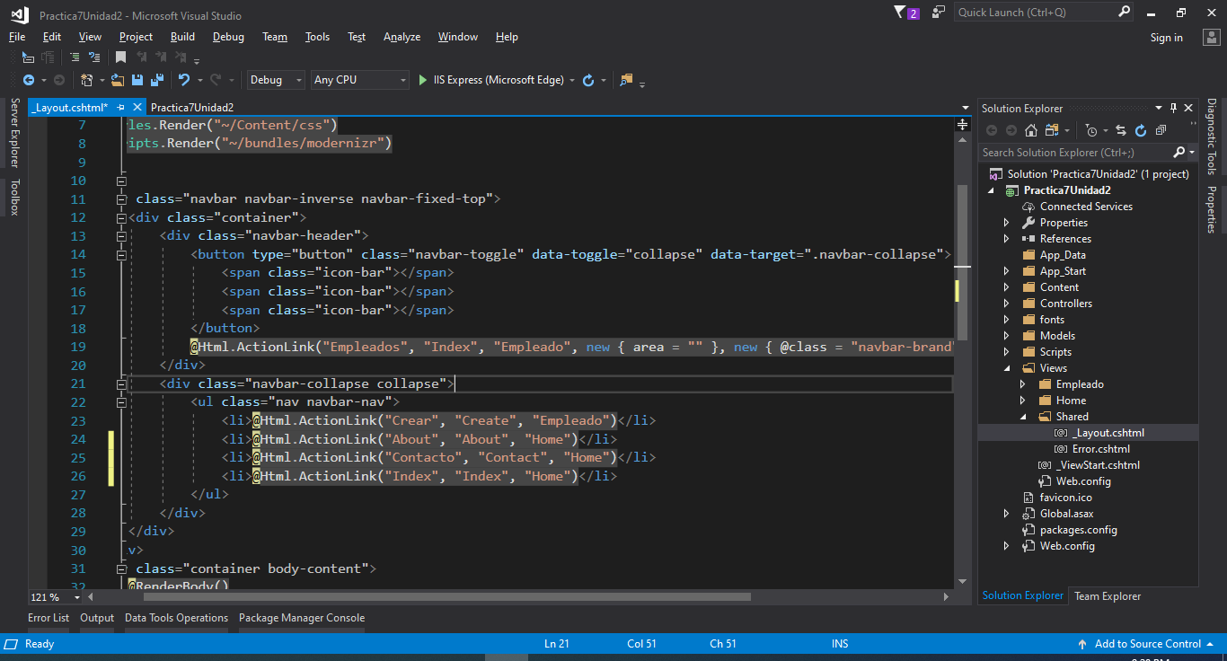

# Practica en ejecución mostrando los empleados de la base de datos

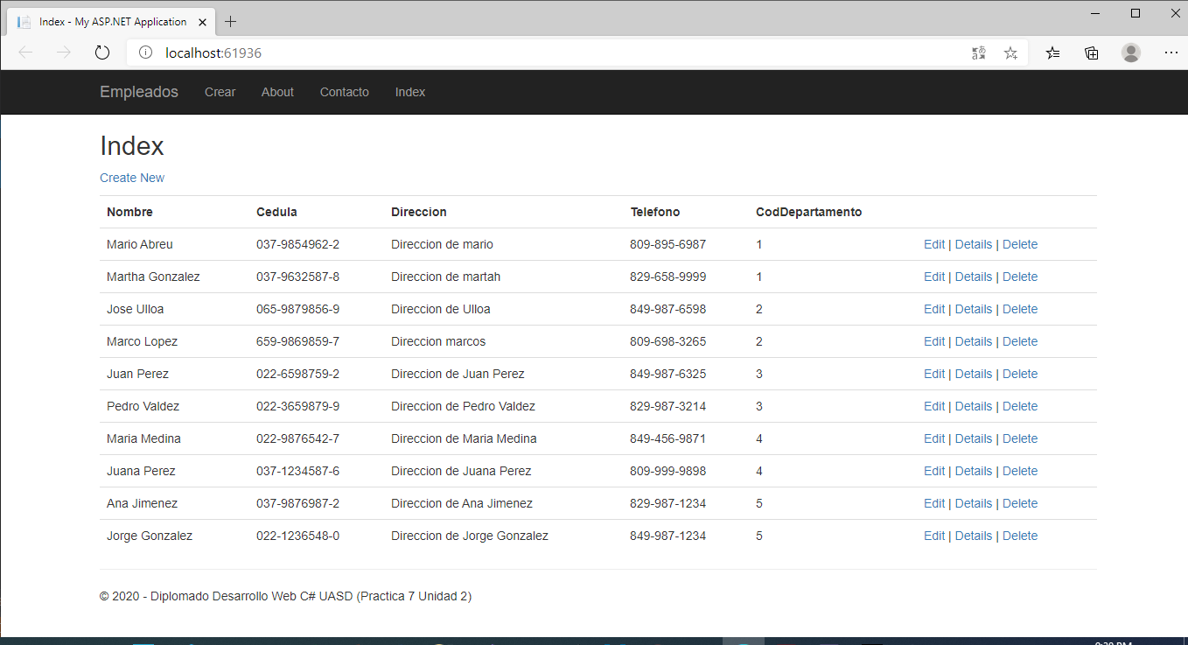

# Editando un empleado en especifico

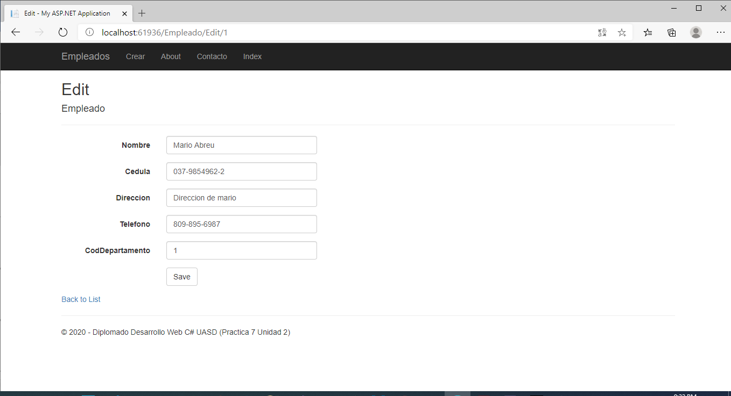

# Creando un nuevo empleado

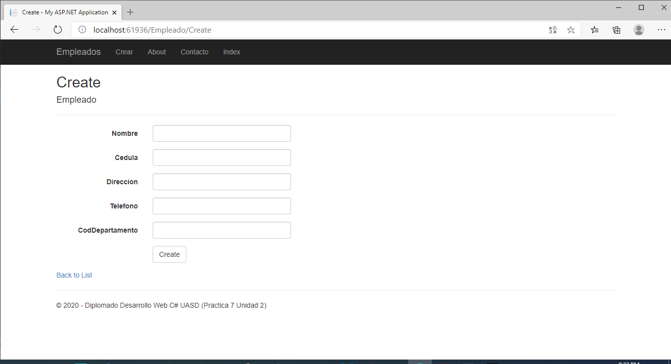

# Confirmación para eliminar un empleado especifico

